Exercices sur les arbres binaires
- Les 4 arbres ci-dessous sont-ils des arbres binaires ?
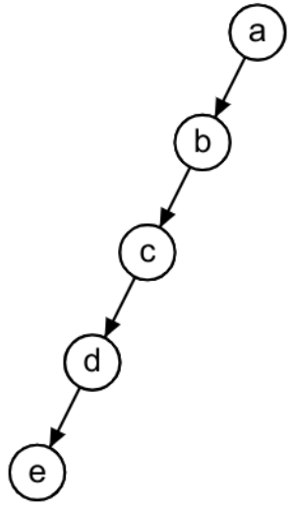 | 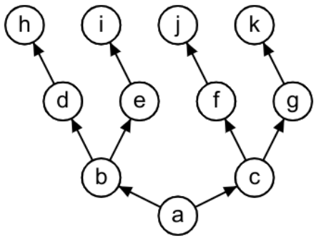 | 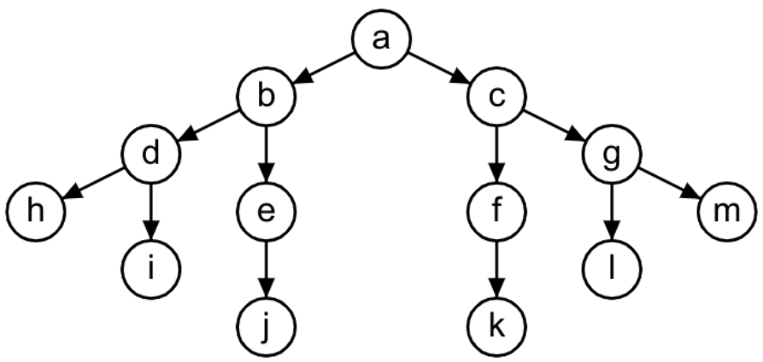 | 

- Hauteur et taille d’un arbre binaire :
- On s’intéresse dans cette question aux arbres binaires de hauteur 1.
Dessiner un arbre de taille minimale et un autre de taille maximale.
En déduire un encadrement de la taille d’un arbre binaire de hauteur 1.
- Même question avec les arbres binaires de hauteur 2.
- Même question avec les arbres binaires de hauteur 3.
- En déduire un encadrement de la taille d’un arbre binaire de hauteur n (avec n entier strictement positif). Il n’est pas demandé de démontrer ce résultat.

- Parcourir les arbres binaires ci-dessous dans les 4 ordres vus en cours :
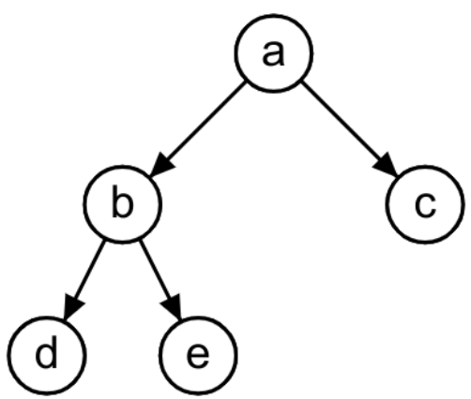 | 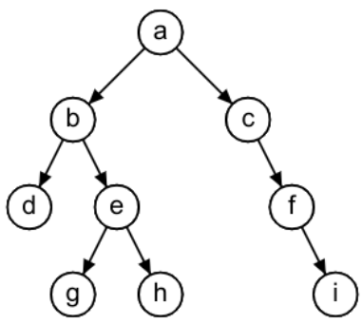 | 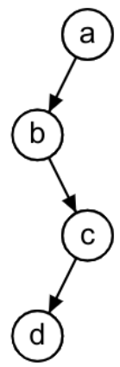 | 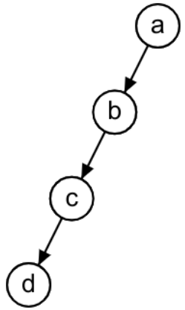 | 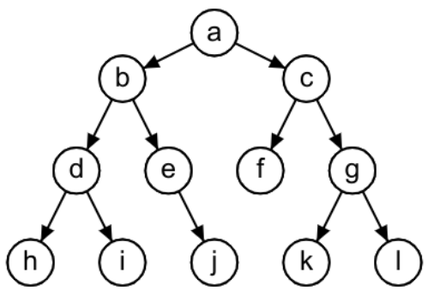

- Quels parcours réaliser pour retrouver les mots cachés dans les arbres ci-dessous ?
